 | TAM TẠNG  SONG NGỮ  PĀḶI - VIỆT  02  VINAYA  PIṬAKA  TẠNG LUẬT  SUTTAVIBHAṄGA  PHÂN TÍCH  GIỚI BỔN  PĀCITTIYAPĀḶI  Bhikkhuvibhaṅgo  &  PHÂN TÍCH GIỚI TỲ KHƯU  Tập Hai  PL. 2553  DL. 2009 | 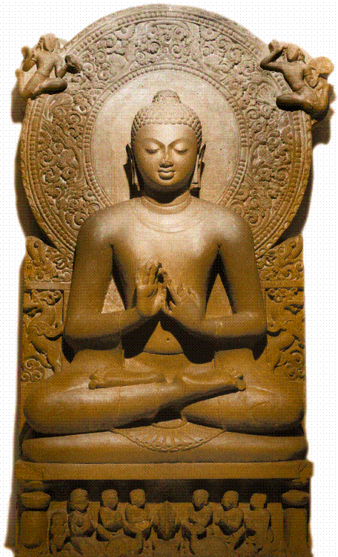  Bhikkhuvibhaṅgo  Tập Hai

